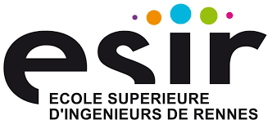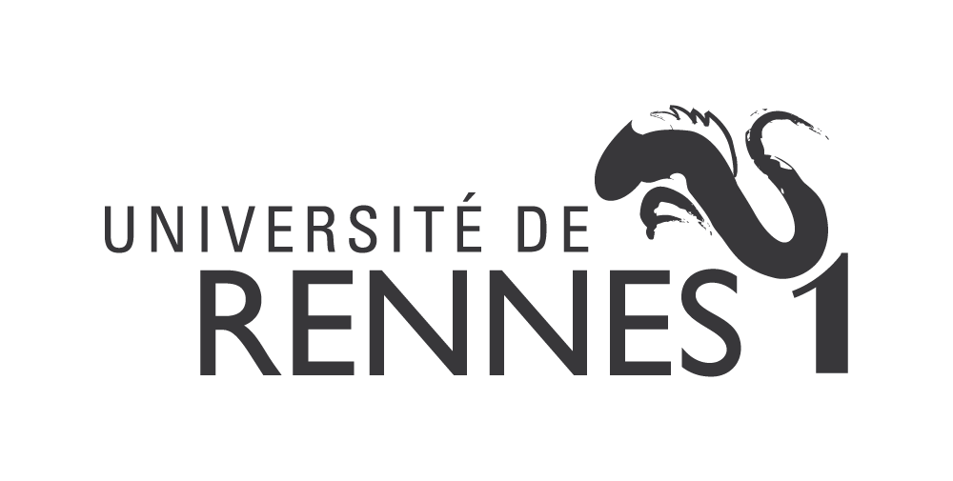

19/04/2018

Marketing de l’innovation

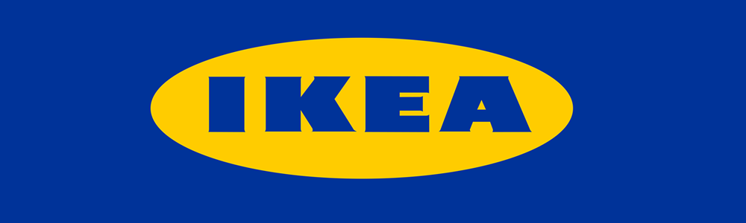

Bahiraei Milad / Neveux Donovan / Legris Thomas / Robin Théo / Guilpain Léo

*« Nous attestons que ce travail est original, qu’il indique de façon appropriée tous les emprunts, et qu’il fait référence de façon appropriée à chaque source utilisée »*

Table des matières

Introduction 2

1 - Marketing stratégique 3

A. Analyse de marché / 5 forces de Porter 3

B. PESTEL 5

C. SWOT 7

2 - Marketing opérationnel 8

A. Mix Marketing 8

B. Modèle des 5C 10

C. Facteurs clés du succès 12

1 - Caractéristiques des produits 12

2 - Stratégie du produit 13

3 - Caractéristiques du marché 13

Conclusion 14

Bibliographie 15

Annexes 16

1 - Plans d’un magasin IKEA (exemple du magasin IKEA de Nantes) 16

2 - Présentation des meubles en ambiance à l’intérieur d’un magasin IKEA 17

Introduction

Qui ne connaît pas IKEA ? IKEA est une société d’origine suédoise, considérée comme le leader du marché du mobilier et spécialisée dans la vente de meubles à monter en kit et d’accessoires pour la maison. Elle compte également 149000 collaborateurs à travers le monde, ce qui atteste de son importance.

Mais, comment IKEA s’est imposé en tant que référence dans le domaine de la vente de mobilier ? L’entreprise a été créée en 1943 par Ingvar Kamprad dans la ville de Småland, dans le sud de la Suède. A l’origine, son activité consistait à vendre par correspondance et à prix réduits des objets de petite taille tels que des montres, des portefeuilles ou encore des cadres. Ce n’est que quatre ans plus tard qu’IKEA a commencé à vendre des meubles, ceux de petits artisans locaux. Le premier catalogue de la société suédoise, véritable symbole de marque, n’est apparu qu’en 1951. Cette même année, IKEA a subi une réorientation de son activité en se focalisant sur la vente de meubles. Puis, en 1955, la société a décidé de commencer à fabriquer ses propres meubles destinés à la vente. Cette année marque un véritable tournant pour IKEA. Forte du succès de ses ventes, l’entreprise a ouvert, en 1958, son premier magasin à Älmhult (Suède). Plus tard, elle ouvrira son premier magasin hors de la Scandinavie, près de Zurich, avant de s’implanter en France en 1981 (Bobigny) puis aux Etats-Unis et plus précisément à Philadelphie en 1985. Cette expansion l’a menée, aujourd’hui, à être présente dans 41 pays où elle compte 335 magasins au total. Son chiffre d’affaire sur l’année 2017 s’élève à 34,1 Milliards d’euros, ce qui témoigne bien de la taille et de la force d’IKEA.

En effet, l’une des forces d’IKEA réside dans son concept. Le concept d’IKEA est complètement novateur par rapport aux autres entreprises du même secteur. Dans les magasins de la marque, les clients peuvent trouver des meubles et des objets de décorations disponibles en libre-service et en pièces détachées. De plus, ces articles sont proposés à un prix relativement bas. Le magasin, quant à lui, est divisé en plusieurs zones correspondant aux différentes pièces de la maison. Celles-ci sont parcourues en suivant un chemin défini **(Voir annexe 1)** qui mène à l’entrepôt situé juste avant les caisses. À cet endroit, les clients peuvent récupérer les meubles repérés durant le parcours du magasin. La séparation de l’entrée et de la sortie du magasin permet d’éviter les embouteillages que l’on peut rencontrer dans certains autres magasins. D’autre part, les magasins IKEA sont désormais équipés de restaurants et de garderies. Tout cela participe à la démarcation d’IKEA vis-à-vis de ses concurrents.

L’objectif de ce dossier et d’analyser la démarche marketing de la société IKEA à travers l’étude du marketing stratégique et du marketing opérationnel.

1 - Marketing stratégique

La première partie de notre étude consiste à se pencher sur le marketing stratégique mis en place au sein de la société IKEA. Cela va nous permettre de comprendre les objectifs marketing de l’entreprise à travers plusieurs outils que sont l’analyse des cinq forces de Porter, l’analyse PESTEL et la matrice SWOT.

A. Analyse de marché / 5 forces de Porter

L’analyse du marché au travers des cinq forces de Porter est indispensable afin de définir la position d’IKEA par rapport à ses concurrents. Elle se décompose selon les cinq critères suivants :

Intensité de la concurrence :

En France, il existe de nombreux acteurs dans le marché du mobilier parmis lesquels IKEA, Conforama, FLY, Alinéa ou encore BUT. La diversité de ces entreprises rend la concurrence très forte. Les entreprises doivent donc redoubler d’ingéniosité et innover pour se démarquer et pour augmenter leur part de marché.

Pouvoir de négociation des clients :

Les clients ont un pouvoir important dans ce marché. Le fait qu’il existe beaucoup d’entreprises permet aux consommateurs d’avoir le choix dans l’achat de leurs produits. La concurrence féroce entre les entreprises du secteur joue également en faveur des clients. Celles-ci doivent faire en sorte que leurs produits présentent des avantages par rapport à ceux de leurs concurrents dans la mesure où les clients ne les achètent pas régulièrement. Elles peuvent par exemple baisser leurs prix ou augmenter la qualité de leurs produits afin de plaire aux clients. Pour autant, les prix, mêmes s’ils peuvent être modifiés par les vendeurs, ne sont pas négociables par les consommateurs.

Pouvoir de négociation des fournisseurs :

IKEA compte énormément de fournisseurs à travers le monde. Parmi les 1300 prestataires avec lesquels l’entreprise collabore, 67% se trouve en Europe, 30% en Asie et 3% en Amérique du Nord. La Chine représente le premier pourvoyeur d’IKEA en fournissant 18% de ses besoins. Cependant, le pouvoir de négociation des fournisseurs de la société suédoise est faible. Cela est dû aux accords à long terme passés entre les deux parties et au fait qu’il n’existe pas de grandes enseignes parmi ses fournisseurs pouvant peser sur les décisions d’IKEA.

Menace des produits ou des services de substitution :

Les produits qui peuvent substituer ceux proposés par IKEA et les autres spécialistes du secteur sont plutôt rares. Ils sont accessibles essentiellement dans les grandes surfaces mais ils présentent plusieurs désavantages. Tout d’abord, leur qualité est faible comparée à celle des produits vendus par les spécialistes du secteur. Ces produits sont également très peu diversifiés et ne laissent que peu de place à l’innovation.

Menace des nouveaux entrants potentiels sur le marché :

Le marché du mobilier est très difficile d’accès et ce à cause de la multiplicité des entreprises déjà présentes. L’intégration de ce marché nécessite des atouts importants. Elle requiert une maîtrise des coûts afin de proposer des prix attractifs compte tenu de ceux déjà pratiqués actuellement. De plus, pour exister dans ce marché, la maîtrise du design et la capacité à innover est indispensable. Tout cela nécessite des apports financiers importants. Enfin, la réputation très forte des acteurs déjà présents, et surtout celle d’IKEA, est un frein à l’arrivée de nouveaux entrants dans ce secteur.

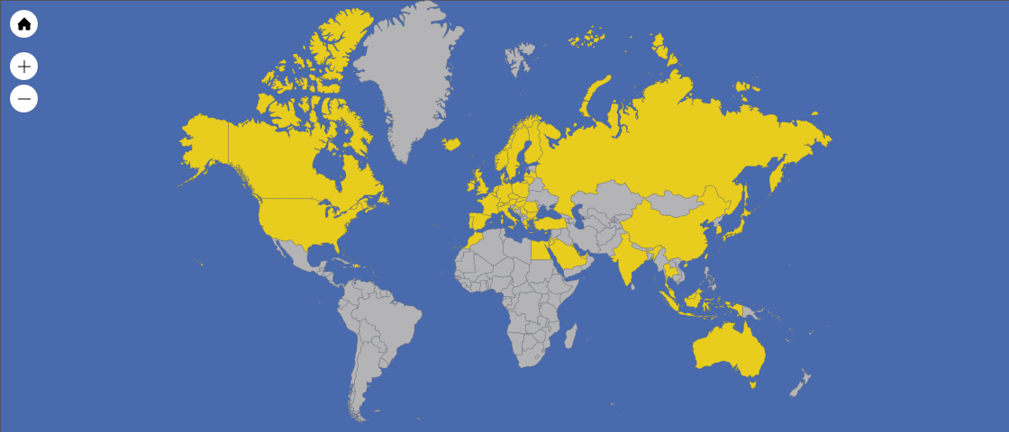

Figure 1 : Carte représentative de l’implantation mondiale d’IKEA

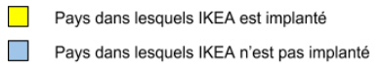

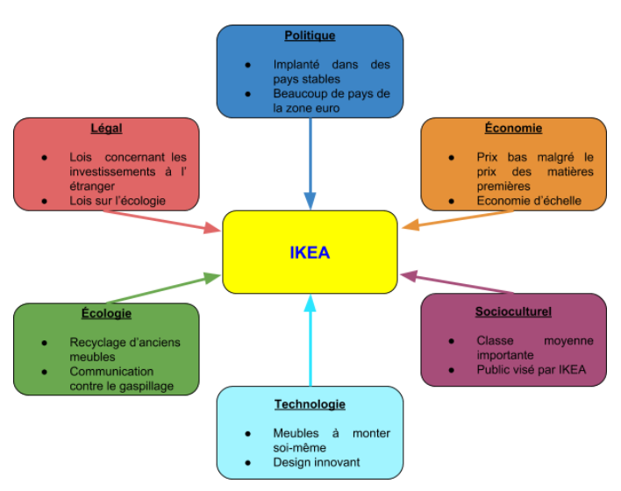B. PESTEL

**P**olitique : Les 335 magasins de la société IKEA sont implantés dans des pays politiquement stables. Ils sont implantés dans 41 pays dont la plupart se situent en Europe et dans la zone Euro. Cependant, IKEA est aussi présent au Maroc, au Canada ou encore aux États-Unis.

**É**conomique : Malgré le contexte de crise économique mondiale et l’augmentation du prix des matières premières, les prix proposés par IKEA restent bas. IKEA pratique une économie d’échelle basée sur une production de masse. L’économie d’échelle vise à produire en masse afin de réduire les coûts de production unitaires de chaque produit. Grâce aux prix pratiqués, l’entreprise établit également une barrière économique vis-à-vis de ses concurrents.

**S**ociologique : En France et dans le monde, la classe moyenne devient de plus en plus importante et c’est pourquoi IKEA vise cette clientèle en pratiquant des prix attractifs sur ses produits.

**T**echnologique : Les meubles et accessoires proposés par IKEA sont vendus en kit de façon à être montés par les clients. De plus, les cartons sont plats pour faciliter et optimiser le transport. Le design des produits vendus est également innovant. La chaîne d’approvisionnement est efficace et optimisée. Enfin, l’utilisation de matériaux composites tels que la fibre de bois ou le bois-plastique témoignent de l’avance technologique d’IKEA.

**É**cologique : IKEA a une vraie politique écologique. Par exemple, l’entreprise achète des vieux meubles afin de pouvoir les recycler. Le bois qu’elle utilise est contrôlé et certifié. D’ici 2020, 100% du bois utilisé par IKEA sera certifié FSC (Forest Stewardship Council). L’enseigne a également entamé une transition énergétique visant à produire autant d’énergie qu’elle en consomme dans ses activités par le biais de panneaux solaires ou d’éoliennes. D’autre part, IKEA soutient l’UNICEF et lutte également contre le gaspillage grâce à des opérations de communication et de sensibilisation.

**L**égal : D’un point de vue légale, la société IKEA est soumise aux lois des pays dans lesquels elle développe des magasins. Elle doit aussi respecter les lois environnementales en vigueur.

C. SWOT

L’utilisation de la matrice SWOT permet de déterminer les caractéristiques d’IKEA afin de déterminer les options possibles à propos du marketing stratégique.

|  |  |  |
| --- | --- | --- |
|  | Positif | Négatif |
| Internes | **Forces :**   * La marque * Leader du marché * Diversité de choix * Le principe du guichet unique (“One stop shop”) * Produits faciles à emballer et à transporter * Design des produits * Culture d’entreprise basée sur le modèle social scandinave * Communication originale et marquante * Le principe du self-service * Services supplémentaires (IKEA Food, Garderie, Réalité augmentée) | **Faiblesses :**   * Difficultés à monter certains meubles pour certaines personnes * Durée de vie limitée des produits * Peu de magasins en France : 33, au total, situés autour des grandes villes |
| Externes | **Opportunités :**   * Nouveaux produits   + Ex : Tapis, enceintes Bluetooth * Marchés inexploités comme les pays africains et sud-américains * Vente en ligne * Grosse demande pour les produits écologiques * Pas de concurrence sur le plan international | **Menaces :**   * Nouvelles tendances * Crise économique * Modèle et principes copiés par la concurrence |

2 - Marketing opérationnel

Après avoir défini les objectifs, d’un point de vue marketing, de l’entreprise IKEA, nous allons désormais analyser le marketing opérationnel de la marque afin de faire émerger les moyens utilisés pour atteindre les objectifs définis.

A. Mix Marketing

Le mix marketing permet de définir les choix et les actions mis en œuvre par une entreprise pour être performante sur un marché et satisfaire ses clients. Cet outil permet de définir le positionnement d’IKEA, aussi bien d’un point de vue marketing que commercial au travers des quatre piliers suivants :

* **Produit :** IKEA souhaite satisfaire les besoins réels des clients, qu’ils soient fonctionnels ou esthétiques. L’entreprise propose un grand nombre d’accessoires et de meubles au design novateur et élégant qui plaisent aux consommateurs. La qualité est également au centre de la politique d’IKEA. En effet, l’enseigne souhaite proposer des produits fiables et durables qui correspondent aux exigences des clients. Pour cela, IKEA réalise de nombreux tests en amont. De plus, les produits proposés par IKEA sont généralement vendus en kits. Ils sont faciles à monter et à transporter. De plus, l’offre est régulièrement renouvelée comme en témoigne le catalogue qui est distribué périodiquement. Enfin, la plupart du mobilier vendu est issu d’une activité éco-responsable.
* **Prix** : Le prix de vente des produits dépend de celui pratiqué par la concurrence, du coût de fabrication mais aussi de la demande des consommateurs. La politique de prix mise en place chez IKEA se base sur une économie d’échelle. De cette manière, il est possible pour IKEA de proposer des prix bas et attractifs pour les consommateurs. Cela permet à l’entreprise de faire augmenter les ventes.
* **Place** : La distribution des produits se fait de deux manières : ils peuvent être récupérés directement en magasin ou bien livrés à domicile. Les magasins IKEA sont facilement reconnaissables à leurs couleurs qui rappelle la marque. Ils sont également identiques à travers le monde. Ces magasins sont composés de trois zones différentes accessibles en suivant un parcours défini. La première zone est composée de différentes pièces qui permettent aux clients d’imaginer leur maison avec des meubles IKEA **(Voir annexe 2)**. La seconde zone permet aux clients de récupérer les accessoires proposés en libre-service. Ces deux premières zones sont divisées en “Business Area” (BA). Enfin, la dernière zone permet de récupérer les meubles en kit. Les clients peuvent donc se promener librement dans le magasin et choisir directement les produits qui les intéressent. IKEA compte 355 magasins à travers 41 pays différents. En France, il n’existe que 33 magasins, situés à proximité des grandes villes, ce qui n’est pas très important comparé aux concurrents directs de la société. La stratégie de l’entreprise consiste à se positionner à proximité des grandes villes du territoire.

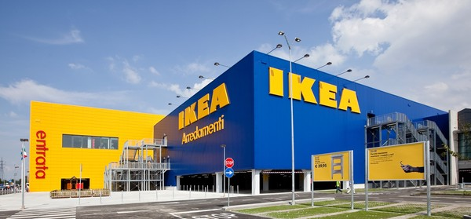

Figure 2 : Aperçu d’un magasin IKEA

* **Promotion** : Les produits IKEA sont destinés au grand public. La promotion s’effectue donc via plusieurs canaux de communication. Le plus célèbre d’entre eux est le catalogue IKEA qui est un véritable symbole de la marque puisqu’il existe depuis 1951. Il présente régulièrement les nouveaux produits de la marque. La publicité via la télévision est de plus en plus importante chez IKEA mais reste de second plan. Le site internet de l’entreprise et ses brochures permettent également de valoriser les produits de marque IKEA.

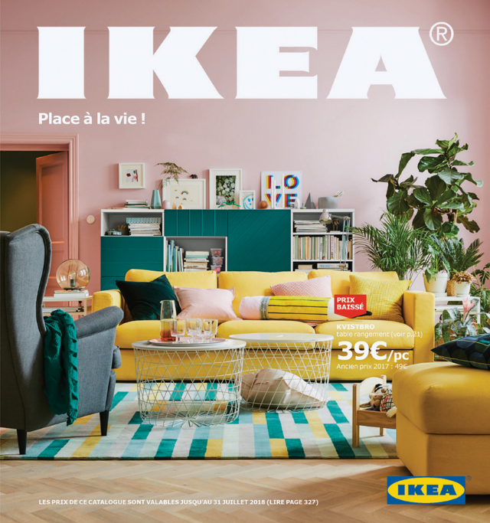

Figure 3 : Catalogue IKEA pour l’année 2018

B. Modèle des 5C

**Compagnie** : IKEA est considérée comme un des pionniers du marché du mobilier. L’entreprise est considérée comme une référence en matière d’ameublement et d’objets de décoration. Elle est très connue du grand public et les consommateurs en ont une vision positive. D’ailleurs, en France, l’entreprise représente plus de 19% de la part de marché parmis les enseignes maison/décoration. Elle est également l’enseigne préférée des français dans sa catégorie. L’entreprise se base sur les principes suivants :

* Prix de vente des produits accessible par rapport à la concurrence
* Rendre la vie plus agréable pour une majorité de la population malgré le contexte de crise économique
* Diversité, qualité, aspect fonctionnel et esthétisme des produits
* Concept de libre-service
* Multitude de services offerts sur le lieu de vente (IKEA Food, Garderie, Réalité augmentée)
* Actions en faveur de la protection de l’environnement
* Engagement et aide en faveur des Organisations Non Gouvernementales telles que l’UNICEF
* Très peu de niveaux hiérarchiques : seulement 7 entre le PDG et le salarié de plus bas niveau
* Adaptation au marché local en fonction des pays dans lesquels IKEA est implanté
* Diversité des collaborateurs
* Investissements sur le long terme

L’objectif affiché de l’entreprise est le suivant : “ Améliorer le quotidien du plus grand nombre”.

**Clients** : Les clients recherchent des meubles avec un rapport qualité/prix intéressant. Ils souhaitent posséder du mobilier au design novateur, à la mode, tout en accordant de l’importance à la qualité et à la longévité des produits. Le prix est forcément un argument important quand il s’agit d’acheter du mobilier. C’est ce que recherchent les clients et ce, peu importe leur âge. Ils recherchent également des meubles qui peuvent être montés rapidement et sans trop de difficultés.

**Concurrents** : Malgré tout, deux enseignes arrivent à concurrencer IKEA sur le marché du mobilier : Conforama et Alinéa. L’enseigne Conforama, qui était leader en France, a cédé sa place de leader à IKEA. Pour faire face à cela, Conforama a décidé de créer une nouvelle enseigne, “Maison Dépôt”, spécialisé dans le mobilier de la maison et la décoration afin de rattraper son retard sur IKEA.

**Collaborateurs** : IKEA fait appel à un nombre important de sous-traitants. En effet, près de 1300 prestataires travaillent pour IKEA en Europe, en Asie mais également en Amérique du Sud. La délocalisation de son activité permet à l’entreprise de réduire ses coûts de fonctionnement et de production. Parmi ces sous-traitants, il y a bien évidemment les fournisseurs mais aussi les entreprises de production et d’assemblage. Ces collaborateurs sont très importants pour l’activité d’IKEA dont le budget dédié à l’achat de matières premières est environ de 16 milliards d’euros par an **[9]**. Les fournisseurs de matières premières sont répartis dans plus de 50 pays différents, majoritairement en Europe. Afin de fidéliser ses fournisseurs, IKEA se base sur deux arguments de poids : des *volumes de production très élevés* ainsi que des *contrats sur le long terme* (en moyenne 6 à 11 ans).

Figure 4 : Répartition de l’approvisionnement en bois d’IKEA

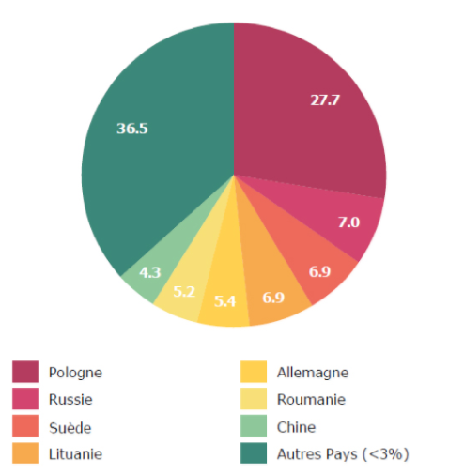

**Contexte** : Les actions marketing d’IKEA ne sont pas mises en place en fonction d’un contexte précis. Les prix de base étant déjà peu élevés, l’entreprise ne pratique pas d’offres durant des périodes particulières comme Noël par exemple, hormis les soldes.

C. Facteurs clés du succès

1 - Caractéristiques des produits

Les produits proposés par IKEA sont les facteurs clés de son succès puisqu’ils répondent aux désirs et aux besoins du consommateur. Ils présentent également de nombreux avantages par rapport aux produits offerts par la concurrence en ce qui concerne les prix, la qualité et le design. En effet, le design est innovant et épuré. Ils sont très fonctionnels et présentent des niveaux de prix en cohérence avec les valeurs perçues par les consommateurs.

IKEA offre aussi une large diversité de produits par rapport à ses plus proches concurrents. Ces produits sont fabriqués à partir de matériaux contrôlés et certifiés (bois, coton, etc…) en respectant l’environnement au maximum. Aujourd’hui, les meubles et les accessoires commercialisés par IKEA sont également fabriqués à partir de matières novatrices et avant-gardistes. De plus, les meubles sont vendus en kits et sont à monter par soi-même ce qui a constitué une réelle innovation dans le secteur du mobilier.

Enfin, les produits commercialisés par IKEA sont fournis dans des paquets ergonomiques et plat afin de faciliter leur transport. L’étagère Kallax présentée ci-dessous en est le parfait exemple. Le modèle est très solide et il se monte en moins d’une heure. De plus, comme on peut le voir sur la photo, il se transporte très facilement.

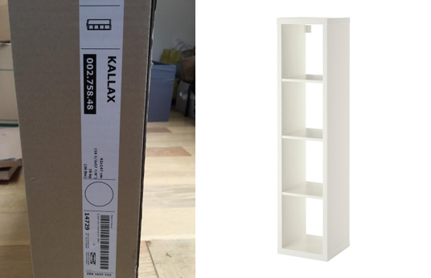

Figure 5 : Modèle Kallax avant et après montage

2 - Stratégie du produit

Chez IKEA, la stratégie mise en place au sujet des produits présente plusieurs points clés. Parmi elles, l’économie d’échelle fait partie intégrante du mode de fonctionnement de l’entreprise. Une production massive permet de baisser les prix de production et de répondre à la demande des consommateurs.

De plus, comme il a déjà été montré précédemment, les produits IKEA sont faciles à transporter et à monter. Cela permet aux clients de pouvoir assembler leurs meubles eux-mêmes, sans avoir à faire appel à un tiers pour le faire.

Pour offrir des produits innovants à ces clients, IKEA mise en grande partie sur son département dédié à la recherche et au développement. En effet, en plus d’un budget conséquent, des équipes d’ingénieurs travaillent au quotidien pour offrir continuellement de la nouveauté. Ce secteur est une des forces d’IKEA par rapport à ces concurrents. On s’aperçoit que, sur le marché, l’entreprise suédoise est souvent la première à proposer de nouveaux produits qui sont ensuite copiés par la concurrence. L’innovation se situe avant tout dans le design des produits et le nom donné à ces derniers.

3 - Caractéristiques du marché

Outre le produit, ce qui fait la renommée d’IKEA est son implantation sur le marché. En effet, de nombreux produits sont disponibles chez IKEA. Que ce soit dans le domaine de l’ameublement, de la literie, de la décoration, du jardinage mais également de la nourriture, IKEA est capable de proposer des produits de qualité.

Ainsi, cette forte implantation dans les différents marchés en fait un concurrent puissant pour les autres entreprises. IKEA est considérée comme une référence pour une majorité de consommateurs et son modèle ainsi que ses valeurs semblent difficiles à bousculer.

Conclusion

IKEA tient sa force et son leadership sur le marché mondial de son concept. Au fil du temps l’entreprise a su évoluer pour subvenir aux attentes de ses clients. Cependant, la place donnée au marketing est aussi un facteur de son succès... Le marketing de l’entreprise, qu’il soit stratégique ou opérationnel, est axé sur l’innovation. Toutes les actions sont pensées dans un but de cohérence avec le marché et avec l’image de l’entreprise. L’image se veut en rupture de ce qui se fait sur le marché et c’est là toute la réussite d’IKEA.

Le rayonnement d’IKEA est international. L’entreprise est implantée dans tous les continents du monde même si l’Amérique du sud et l’Asie restent en phase de développement. IKEA souhaite se développer dans le monde entier et cela démontre son désir d’investir en continu et non pas seulement en territoires conquis. Son développement se base essentiellement sur un marketing centré sur la création. C’est la marque de fabrique de la firme.

Comme expliqué précédemment, la bonne condition d’IKEA s’explique par des actions marketing judicieuses et cohérentes avec les stratégies mises en place :

* Le marché, le développement tient compte des différentes normes en vigueur et autres modes afin d’être le plus efficace possible.
* L’image donnée par IKEA, image de marque, mais aussi avec la culture d’entreprise. Ces deux points jouent un rôle essentiel à la bonne santé de l’entreprise.
* Les plans d’actions définis par les stratégies sont appliqués avec rigueur et suivis à la lettre par toutes les équipes dans une optique de perfectionnement
* La cohérence temporelle : chaque action mise en place est cohérente avec les précédentes. Elles sont liées par la stratégie de développement de l’entreprise.

# Bibliographie

|  |  |
| --- | --- |
| [1] | «Ikea avec ses volumes fous, il tord le bras de ses adversaires,» [En ligne]. Available: https://www.capital.fr/entreprises-marches/ikea-avec-ses-volumes-fous-il-tord-le-bras-des-fournisseurs-1231035. |
| [2] | «Ikea a l'assaut de la Riviera,» [En ligne]. Available: https://www.econostrum.info/Ikea-a-l-assaut-de-la-Riviera_a1410.html. |
| [3] | «Ikea s'attaque au marché des enceintes Bluetooth avec l'Eneby,» [En ligne]. Available: https://www.lesnumeriques.com/enceintes-home-cinema/ikea-attaque-marche-enceintes-bluetooth-avec-eneby-n73231.html. |
| [4] | «A propos du groupe IKEA,» [En ligne]. Available: https://www.ikea.com/ms/fr_FR/this-is-ikea/about-the-ikea-group/index.html. |
| [5] | «Ikea multiplie les services à destination de ses clients,» [En ligne]. Available: http://www.relationclientmag.fr/Thematique/acteurs-strategies-1014/Diaporamas/ikea-multiplie-services-destination-ses-clients-306616/service-realite-virtuelle-cuisine-306617.htm#oVxOzElfuGzDlrUx.97. |
| [6] | «List of countries with IKEA stores,» [En ligne]. Available: https://en.wikipedia.org/wiki/List_of_countries_with_IKEA_stores. |
| [7] | «Conception et Plans - Idées cadeaux,» [En ligne]. Available: http://afkb.info/ikea-magasins/. |
| [8] | «Approvisionnement responsable en bois : d’où viennent les meubles IKEA ?,» [En ligne]. Available: https://e-rse.net/approvisionnement-responsable-bois-meubles-ikea-23856/#gs._3ejyfQ. |
| [9] | «Le groupe IKEA annonce un chiffre d'affaires annuel de 34,1 milliards d’euros,» [En ligne]. Available: https://press.ikea.be/le-groupe-ikea-annonce-un-chiffre-daffaires-annuel-de-341-milliards-deuros-et-affirme-sa-volonte-de-sinvestir-davantage-dans-la-rencontre-avec-le-client. |

Annexes

1 - Plans d’un magasin IKEA (exemple du magasin IKEA de Nantes)

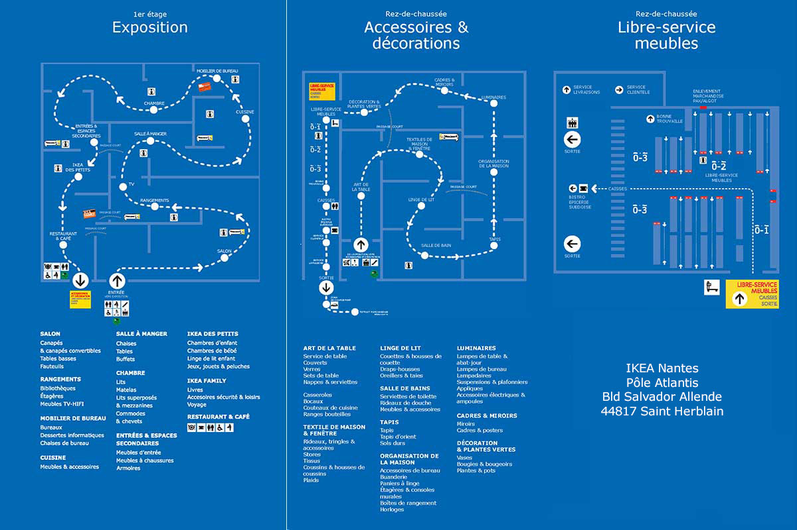

2 - Présentation des meubles en ambiance à l’intérieur d’un magasin IKEA

